Vérification page lien page nav (Accueil et Showroom)
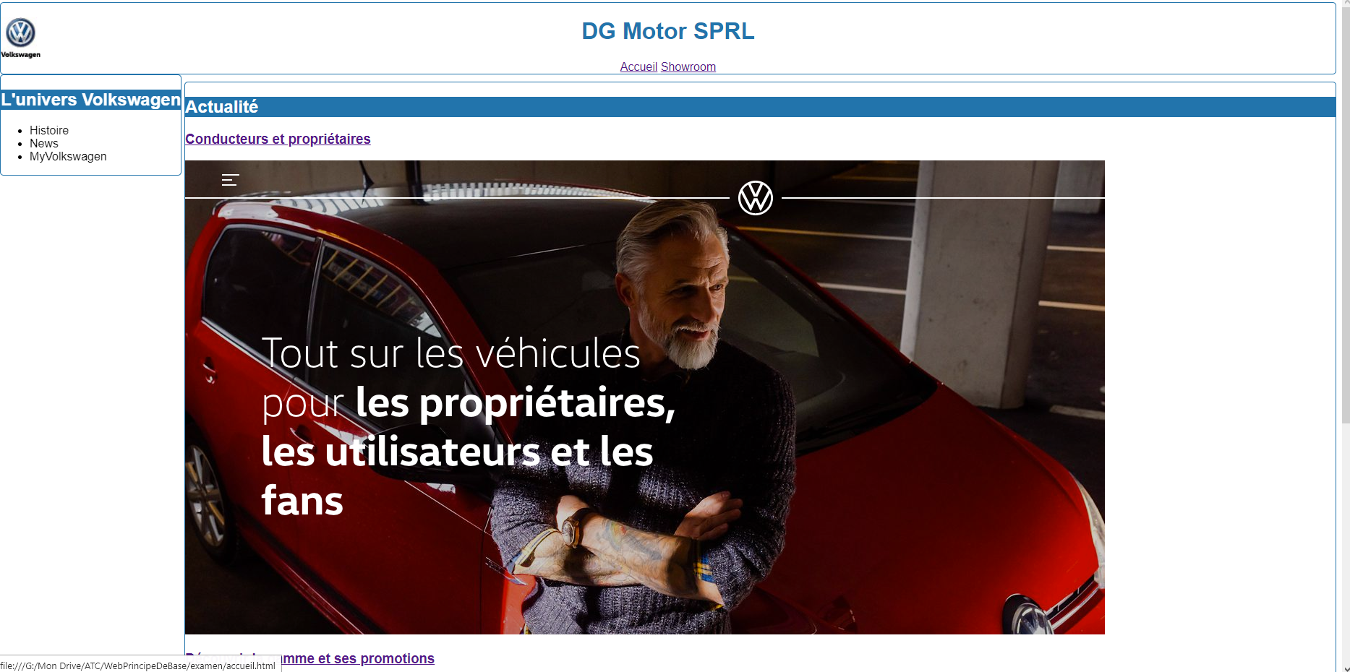
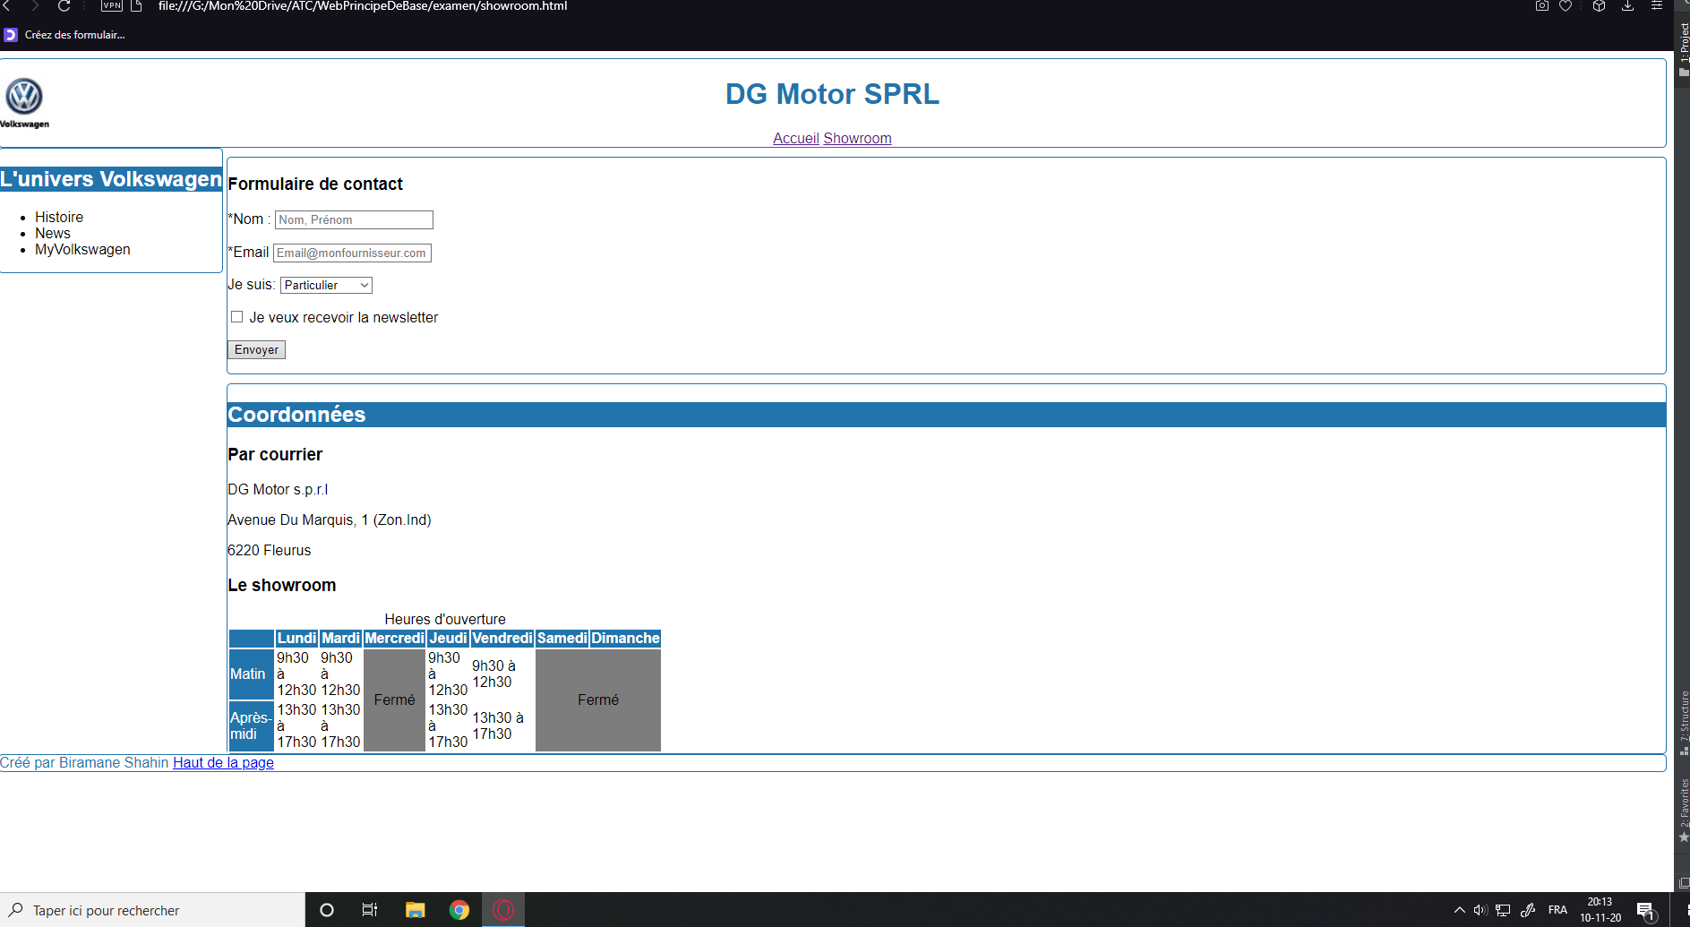
Vérifications liens (découvrir gammes + images, j'ai cliqué sur chaque lien et chaque image, d'où chaque site en double)
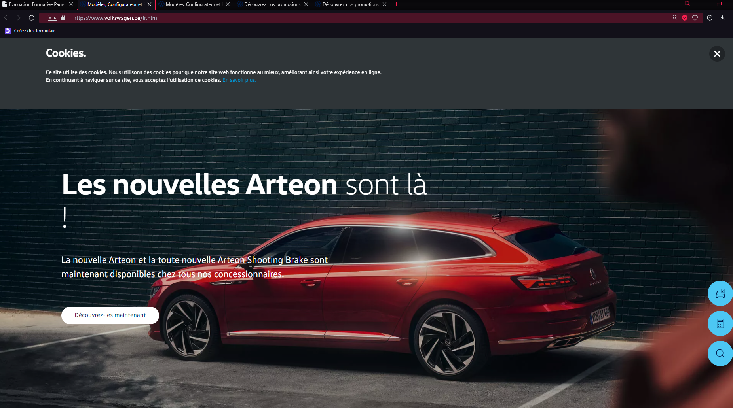

Vérification formulaire (champs obligatoires)
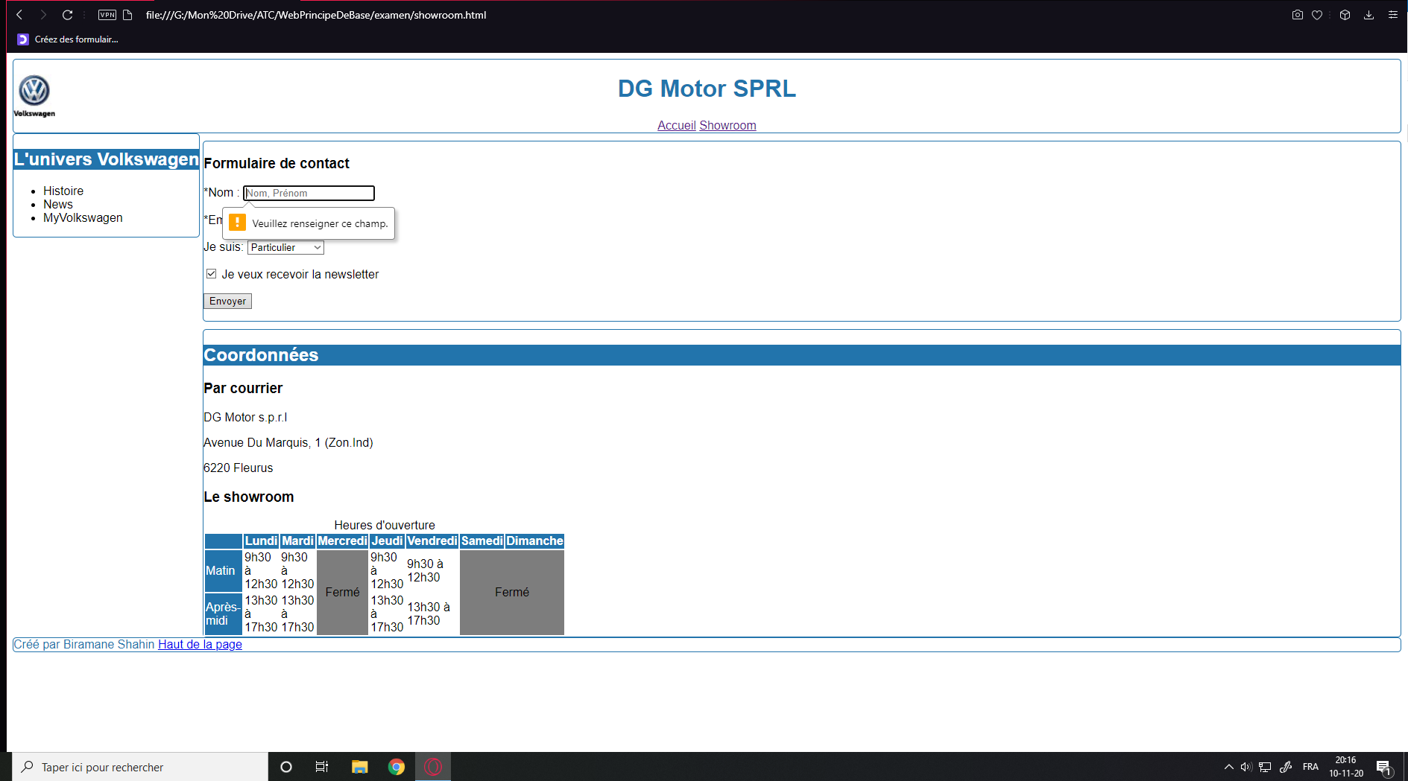
Vérification données formulaire(échec?)
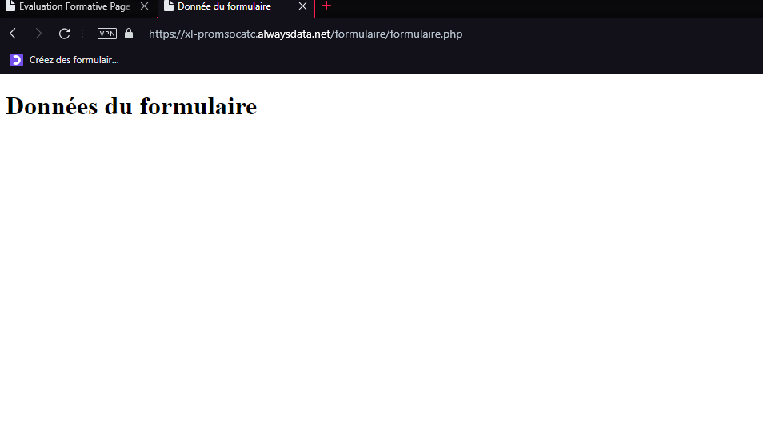
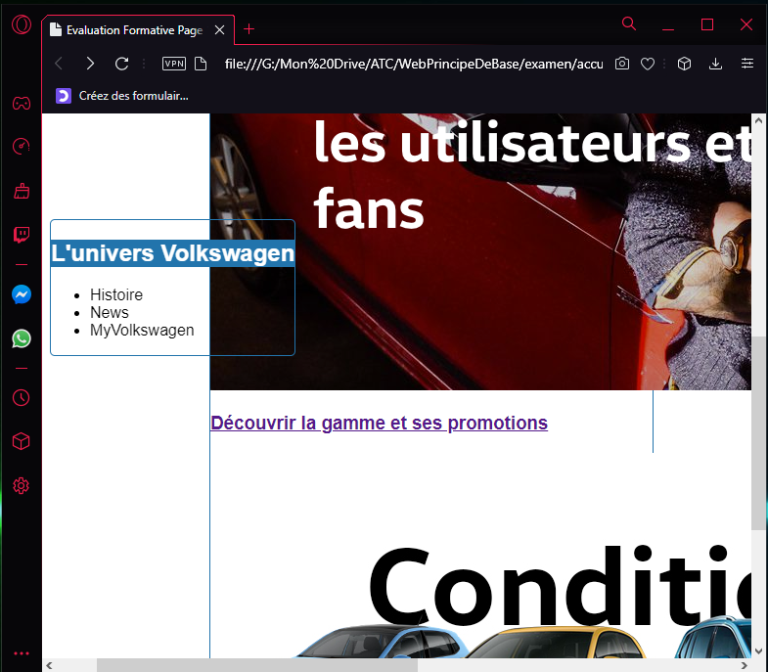
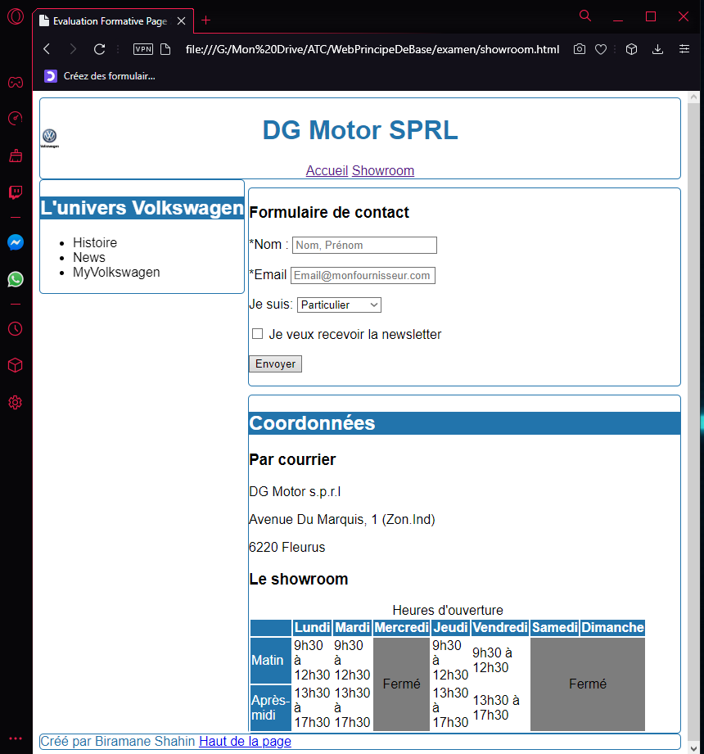
Vérification format tablette/mobile(échec?, seul l'aside est "ok", la page showroom s'en sort "mieux")

Je n'ai malheureusement pas le temps de corriger les parties testées qui n'ont pas aboutis à un résultat satisfaisant.

